Załącznik Nr 1.2 do uchwały Nr XXXIX/343/2018  
Rady Powiatu w Olkuszu  
z dnia 17 października 2018 r.

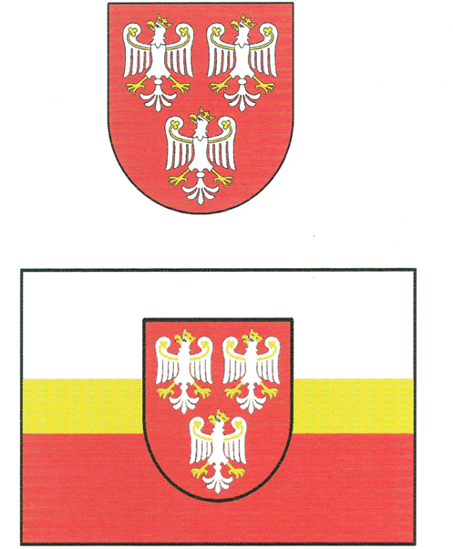

|  |  |
| --- | --- |
|  | **Wiceprzewodniczący Rady**   **Dariusz Rzepka** |